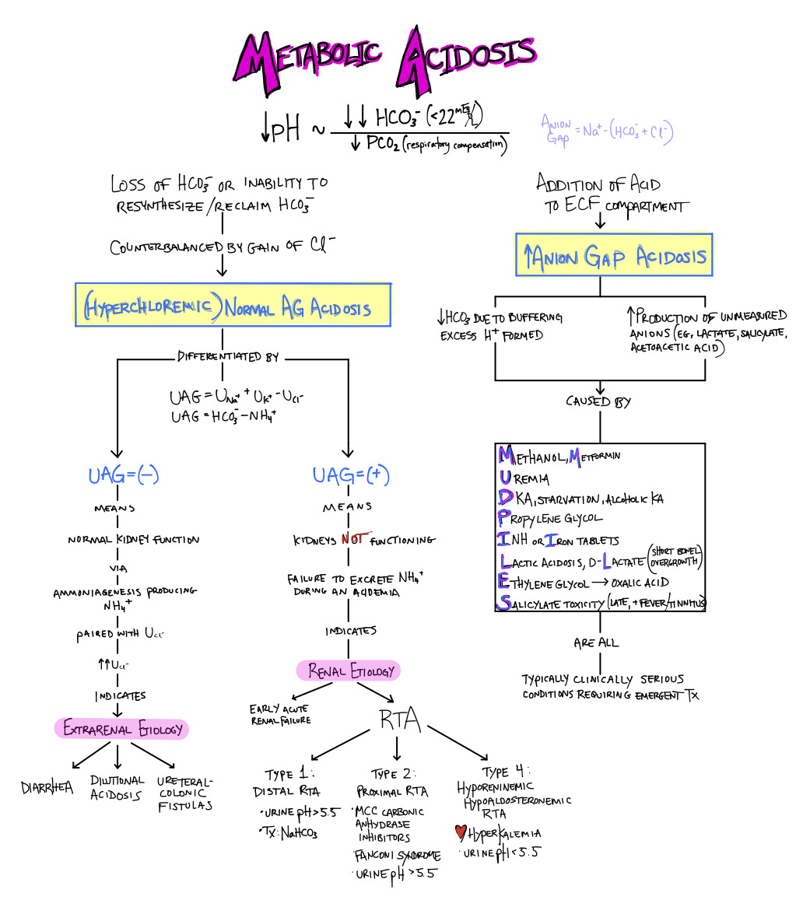
¹⁾ AG toujours sur du sang veineux (qui qui passé dans les tissus)
²⁾ AG corrigé si hypoalbuminémie= AG + 2.5 x (45-albuminémie)
= 12 +/- 4

Acidoses hyper-chlorémiques avec AG normal
Etiologies :
  - Perte de base par les reins
  - Perte de base GI (ex diarrhéés)
  - Excès d’apports en acide (perfusion d’HCl)

Pour les différentier : l’Anion Gap urinaire :
Urinary Anion Gap (UAG) = [Na⁺]_{ur} + [K⁺]_{ur} – [Cl–]_{ur} ce qui revient en gros à HCO₃ - NH4⁺

Physiologiquement l’UAG est très légèrement positif
- AG urinaire négatif (concentration de NH4⁺_{ur} élevée) acidose par perte de bic. avec excrétion rénale de NH4⁺ (= compensation par le rein qui excrète des H⁺ pour corriger l’acidose) Perte de HCO₃ GI sur diarrhées sévères, fistule
- AG urinaire très positif (concentration de NH4⁺_{ur} basse) réponse rénale inadaptée à l’acidose qui ne peut pas excréter du NH4⁺ rein malade (acidose tubulaire rénale)

